Государственное бюджетное общеобразовательное учреждение

средняя общеобразовательная школа №507

Московского района Санкт-Петербурга

ПРОЕКТНАЯ РАБОТА

*По теме:*

**“КИНОТЕРАПИЯ КАК РАЗВИВАЮЩАЯСЯ ОБЛАСТЬ ПСИХОЛОГИИ И ЕЕ ВОЗДЕЙСТВИЕ НА ЧЕЛОВЕКА”**

Предметная область: психология, литература

*Выполнила:*

Голубева Валерия - ученица 10 Б класса

*Руководитель проекта:*

Мелентьева Е.А.

г. Санкт-Петербург

2023

**Содержание**

**Введение**………………………………………………………. 3

**Глава 1.** **Теоретическая часть**……………………………… 5

1.1 Историческая справка…………………….……………… 5

1.2 Понятие кинотерапии…………………………………… 6

1.3 Разновидности кинотерапии………..…..……………….. 7

1.4 Примеры курсов кинотерапии………………………….. 8

1.4.1 Синемалогия Антонио Менегетти…………………… 8

1.4.3 Кинотерапия Гари Соломона………………………… 9

1.4.4 Фильмотерапия Берни Вудера…………………... 10

1.4.5 Кинойога Тэва Спаркса……………………………….. 11

1.4.6 Фильмотерапия Сергея Красина…...………………. 12

1.5 Принципы кинотерапии…………………………………. 13

1.6 Этапы работы кинотерапии……………………...……. 16

1.7 Уровни анализа фильма…………...…………………. 17

1.8 Преимущество кинотерапии и ее влияние на человека……. 19

Выводы по главе 1………………………..………………… 22

**Глава 2. Практическая часть**………….………… 23

2.1 Анкетирование………………...…………………………. 23

2.2 Создание сайта……………………...…………………… 24

2.3 Обратная связь на сайте…………………...………….. 24

Выводы по главе 2…………..………………………………. 25

**Заключение**………………………..………………………… 26

**Список информационных источников**…....……...….. 27

**Приложения**………….………….……….…………………… 28

**Введение**

Кино - это не только сюжет или красивая картинка, это в первую очередь влияние на психологическое состояние человека. Как и психолог, режиссер исследует внутренний мир человека и раскрывает его остальным. Но режиссер не просто рассказывает, он создает действительность, используя звук, свет, пространство, движение камеры, объективы, цвет, других людей, таким образом, обеспечивая атмосферу, которая которая воздействует на сознание зрителя. Именно поэтому некоторые психологи для работы с проблемами клиента используют кинотерапию.

Кинотерапия - это это направление психотерапии, включающее в себя систему методов, основанных на способах работы с реакциями человека, полученными во время и после просмотра фильма и направленными на духовное и психическое исцеление. Фильм - это метафора, в которой можно увидеть определенную жизненную ситуацию. Иногда просмотр какого-то фильма может полностью перевернуть жизнь, мировоззрение человека.

Кинотерапия сейчас **актуальна**, так как психологических проблем у людей становится всё больше, и психологи используют новые методы, чтобы помочь человеку.

**Цель проекта** **:** изучить, как кинотерапия воздействует на психику человека при помощи фильмов из составленного мною списка.

**Задачи :**

* рассмотреть понятие кинотерапии
* исследовать принципы и виды кинотерапии
* узнать историю возникновения кинотерапии
* проанализировать этапы работы кинотерапии и уровни анализа фильма
* проверить, как кинотерапия влияет на человека
* составить свою подборку фильмов для сеаса кинотерапии, которые смогут повлиять на настроение человека
* провести анкетирование, чтобы узнать, что думают старшеклассники о кинотерапии

**Перспективность и практическая значимость :** использование моей подборки фильмов для проведения кинотерапии, чтобы помочь людям лучше понять себя, не выходя из дома, посредством моего будущего сайта, на котором люди смогут пройти начальный курс кинотерапии за определенную сумму денег.

**Методы исследования :**

* поисковой ( изучение и анализ литературы, сбор информации в различных источниках)
* теоретический ( анализ и синтез полученной информации)
* эмпирический ( наблюдение, сравнение)

**Вид проекта :** исследовательский.

**Гипотеза :** кинотерапия может улучшить психоэмоциональное состояние человека.

**Проверка гипотезы :** собрав информацию о кинотерапии, проведя исследования, попытаться через создание подборки фильмов и её проверки убедиться в правильности выдвинутой гипотезы ( см. выше).

**Продукт проекта :** сайт с разработанным мною любительским кинотерапии для подростков.

**Основная часть**

**Глава 1.** **Теоретическая часть**

1.1 Историческая справка

Интерес ученых и практикующих психологов к вопросам влияния кино на зрителя возник с того самого момента, когда братья Люмьер сняли свой первый фильм. Представителей киноиндустрии очень волновал вопрос управления вниманием и сознанием зрителей для поддержания их увлечения фильмами. Исследовались их реакции на все, что происходит на экране: движение, цвет, звук. Отдельный интерес вызвала воспитательная роль кино. В 30-х годах двадцатого века советскими психологами Б.М. Тепловым, Н.И. Жинкиным, О.И. Никифоровой проводились исследования проблемы «кино и дети».

Первыми, кто проявил интерес к вопросу использования фильмов в терапевтических целях, были психиатры. В 1949 году в «Большой медицинской энциклопедии» была напечатана статья о новом методе лечения в клинике: «Теоретически рассуждая, можно создать специально подобранные фильмовые программы, составленные на основе научного изучения восприятия зрителей различных категорий, в том числе и больного, которые будут иметь определенное положительное психотерапевтическое воздействие». В начале 50-х годов представителями психиатрии активно исследовались реакции пациентов на просмотренные фильмы. Изучалась связь фильмов с процессами возбуждения и торможения, с защитными механизмами. В частности, рассматривались механизмы переноса и сопротивления. Отдельное внимание уделялось вопросам безопасности и терапевтического эффекта от просмотра в групповой терапии. Исследовались возможности влияния фильмов на индивидуальную и групповую динамику. Большой интерес вызывал вопрос влияния кино на уровень тревожности пациентов. Вся деятельность велась в основном в рамках психоаналитического подхода.

В начале 50-х годов начинают появляться первые публикации на тему терапии с помощью кино. Так, в 1951 году М. Прадос пишет свою статью «Использование фильмов в психотерапии». В период с 1950 по 1970 год проводятся эксперименты и клинические испытания. Десятки ученых публикуют свои исследования, наблюдения и выводы. Но все публикации носят исключительно научный характер и не появляются в широкой печати. Первая книга, рассчитанная на широкого читателя, выходит в 1972 году.

Однозначного мнения о том, кто является основателем метода, нет. Одни называют имя британского психотерапевта Берни Вудера, другие доктора из Америки Гари Соломона. Третьи отдают предпочтение итальянцу Антонио Менегетти. Так же нет и единого термина. Например, Берни Вудер называет свой метод Movietherapy, Гари Соломон Сinematherapy, Антонио Менегетти – Синемалогия.

1.2 Понятие кинотерапии

Кинематография - это тоже искусство, которое помогает человеку обратить внимание на актуальные проблемы, как и любое искусство кинематография влияет на сознание человека, его убеждения и взгляды, способна перевернуть внутренний мир человека, заставить его смотреть на всё по-другому. Поэтому кинематограф не оставили без внимания психологи, и сделали из этой разновидности искусства естественный и доступный способ "лечения души" , который был подкреплен психологическими теориями, под него подвели методологическую базу, опробовали на практике и, таким образом, сделали его одним из психотерапевтических методов.

Итак, **кинотерапия** – одно из направлений современной арттерапии, использующее возможности киноискусства для достижения положительных изменений в эмоциональном и личностном развитии человека. В целом кинотерапия является универсальным методом для улучшения восприятия самого себя. Этот метод нацелен на восстановление и активизацию телесных, психических и социальных функций, навыков и возможностей, а также на решение конкретных проблемных ситуаций, с которыми человек не может справиться самостоятельно. Кинотерапия базируется на психологическом механизме проекции, состоящем в том, что объективную реальность человек отражает субъективно, в соответствии с собственными моделями мышления, сознания. Во время просмотра он воспринимает кинофильм через призму собственной личности, по-своему его интерпретирует, расставляет акценты согласно своему мироощущению, своей жизненной ситуации. Как известно кинозритель в определенной степени идентифицирует себя с одним из персонажей фильма, с тем, кто ему наиболее близок и понятен. Обсуждая и оценивая поведение того персонажа он неизбежно приписывает ему свои бессознательные импульсы, конфликты и внутренние переживания, которые от своего имени ему выразить трудно. Это дает зрителю возможность анализировать собственную жизненную ситуацию через киногероя как через «посредника». Например, посмотрев кино, в хорошей компании можно много интересного узнать о себе, о людях и мире вокруг. Смотря один и тот же фильм, зрители увлечены процессом, сопереживают героям, попадающим в разные жизненные ситуации, гордятся ими, как самим собой, когда они справляются с трудностями, возвращаются победителями из различных путешествий, радуются, когда герой обретает желаемо, но в процессе обсуждения фильма начинают делиться своими впечатлениями об увиденном, у всех они оказываются разные, даже если люди говорят об одном и том же сюжете.

В фильме можно увидеть отражение определенной жизненной ситуации. Он позволяет со стороны посмотреть на собственные трудности. Чтобы оказывать терапевтическое действие, сюжет фильма должен иметь сходство с ситуацией, в которую попал клиент, и предлагать продуктивный выход из нее.

1.3 Разновидности кинотерапии

Сегодня в зависимости от проблем и запросов конкретного человека используют несколько основных разновидностей кинотерапии.

Попкорн-кинотерапия — ближе всего к обычному просмотру кино и дальше всего от психотерапии. Она используется для того, чтобы поднять самому себе настроение, справиться с будничным стрессом и сильными эмоциями. Сеанс такой терапии можно устроить и без специалиста.

Эвокативная кинотерапия — подходит для более глубокого изучения себя со специалистом. Ее цель — выявить, как человек реагирует на определенные сцены и поступки героев в фильме, чтобы раскрыть его собственные внутренние желания и сценарии поведения.

Катартическая кинотерапия — опирается на фильмы, которые вызовут у зрителя смех или слезы. Она помогает пациентам — например, в депрессивном состоянии — прожить те эмоции, которые они не могут выразить.

Режиссируемая кинотерапия — рассматривает психотерапевта как «режиссера» терапевтического пространства. Задача специалиста в этом виде терапии — подобрать видеоряд, который поможет пациенту быстрее разобраться в себе, причем он может включать не только фильмы, но и мультфильмы, короткие ролики, клипы.

Для создания собственной кинотерапии я решила руководствоваться принципами катартической и попкорн кинотерапий.

1.4 Примеры курсов кинотерапии

1.4.1 Синемалогия Антонио Менегетти

Первая книга по кинотерапии принадлежит перу итальянского психолога, философа, художника, основателя онтологической школы Антонио Менегетти. В 1972 году он публикует книгу «La cineterapia» («Кинотерапия»). Позже он дает своему подходу название «Синемалогия», которую характеризует, как один из аспектов психологического метода.

Как говорит сам Менегетти, синемалогия появилась совершенно случайно. Однажды после коллективного просмотра фильма, наблюдая за жаркой дискуссией, он обратил внимание, что каждый участник в ходе обсуждения настаивал на своей точке зрения, несмотря на то, что фильм должен был бы иметь общую интерпретацию. И эти точки зрения сильно отличались. Менегетти ранее консультировал участников дискуссии и поэтому знал их достаточно хорошо. Он заметил, что каждый участник объяснял фильм через проекцию собственного комплекса. Это его заинтересовало. В будущем Менегетти продолжил наблюдения, которые подтвердили его предположение. Так появилась синемалогия.

«Цель синемалогии состоит не в обучении или критическом разборе режиссерской работы, а в использовании фильма для анализа людей, переживающих эти образы: зритель эмоционально участвует именно в том, что его идентифицирует», пишет Менегетти в своей книге «Кино. Театр. Бессознательное».

Синемалогия смотрит на кинофильм, как на комплексное действие, проникающее в глубинную жизнь человека. Есть зритель, есть внешняя реальность, а синемалогия – это озвучивание переживаний, чувств, мыслей, поведения и внешней реальности фильма..

Менегетти выделяет два вида синемалогии: терапевтическую и дидактическую. Синемалогия имеет собственную методологию, этапы проведения, свои подходы в работе с защитными механизмами

1.4.2 Кинотерапия Гари Соломона

Вторым автором, написавшим книгу по кинотерапии, был американский психолог, доктор Гари Соломон. Большой любитель фильмов с детства, Соломон прошел сложный жизненный путь. Однажды, уже взрослым, он потерял все свои сбережения. И, как пишет сам Соломон, «пустился во все тяжкие». Алкоголь и наркотики могли бы его погубить. Именно фильмы помогли ему вовремя остановиться.

Гари Соломон вернулся к работе с фильмами во время прохождения психотерапевтической практики. Однажды, когда одна его клиентка рассказывала историю своей жизни, доктор обратил внимание, что она как бы пересказывала один известный ему фильм. Гари предложил ей посмотреть этот фильм и дал задание описать свои мысли по поводу просмотренного. Также он предложил ей подумать, не узнает ли она себя в одном из персонажей. На следующей встрече клиентка спросила: «Как вы узнали?». И объяснила, что она как будто просмотрела свою собственную жизнь.

Этот случай показал доктору Соломону пользу подобных просмотров. Он обратил внимание, что фильмы способствуют установлению контакта и помогают клиентам более ясно осознавать те ситуации и трудности, в которых они находятся. Гари Соломон предложил им смотреть фильмы, в которых герои испытывали такие же проблемы. И действительно, после просмотра клиенты быстрее раскрывались и говорили о тех проблемах в своей жизни, которых раньше не видели. Кино помогало им признать собственную психологическую реальность. Соломон стал использовать фильмы в своей работе с темами зависимости, привыкания, ухода от реальности, алкоголизма и т.д.

Подчеркивая исцеляющее свойство фильмов, он назвал их «исцеляющими инструментами», а процесс кинотерапии – «исцеляющее путешествие». Он рекомендует использовать фильмы в индивидуальной, парной, семейной и групповой работе.

Еще одним важным открытием Соломона стал тот факт, что для терапии не обязательно использовать только кино с хорошим финалом. Часто терапевтический эффект достигался именно после просмотра фильма, который заканчивался трагически. Например, сюжет о погибающем алкоголике помогал клиенту справиться с собственным алкоголизмом. Клиент учился не повторять ошибки персонажа фильма. Соломон назвал этот эффект «парадоксальное исцеление». Постепенно он создал специальные подборки фильмов по темам, которые стал использовать в своей работе.

1.4.3 Фильмотерапия Берни Вудера

Берни Вудер прошел подготовку психотерапевта уже в зрелые годы. Впервые он стал использовать фильмы в своей терапевтической практике в начале 90-х годов 20-го века. Вот как он сам описывает этот момент: «Когда я слушал слова клиента, сцена из фильма внезапно вспыхивала у меня в голове. Поначалу у меня не было достаточной уверенности, поэтому я не использовал фильмы в работе. Но я все чаще стал задумываться об этом». Позже он стал предлагать клиентам смотреть фильмы и обратил внимание, что это способствовало высвобождению бессознательных, подавленных эмоций и воспоминаний. Правильно подбирая необходимый момент в фильме, он работал с отношениями, травмой, тревогой и т.д. Так родилась фильмотерапия Берни Вудера.

Как аккредитованный специалист Core Process Psychotherapy (сочетание западной и буддистской психологии), основное внимание в своей работе Берни уделяет балансу духовного и психологического развития клиентов, помогает им вырабатывать осознанность, учит наблюдать за своими мыслями, чувствами и ощущениями. Он отмечает важность развития способности к осознанию и выведению на поверхность своих нездоровых шаблонов отношений и поведения. Берни подчеркивает, что фильмотерапия должна проводиться специалистом, понимающим и знающим, как нужно работать с тревожными чувствами и состояниями.

Берни Вудер многократно выступал на радио. Также он принимал участие в интересном эксперименте по избавлению клиентки от фобии птиц с помощью кинотерапии. Эксперимент показал, что только правильно подобранный фильм дает терапевтический эффект. Берни написал две книги – «Movie Therapy How It Changes Lives» и «No Ordinary Life!: Buddhism, psychotherapy and movies», в которых поделился своим опытом использования фильмов в индивидуальной терапии

1.4.4 Кинойога Тэва Спаркса

Тэв Спаркс отмечает, что любой фильм несет в себе «возможность исцеления», способен изменить жизнь, преобразить человека. Вместо похода к терапевту он предлагает смотреть фильм, настроившись на то, что этот фильм расскажет человеку что-то о нем же самом. Для этого достаточно сделать всего две вещи. Первое – обратить внимание на чувства, которые возникают во время просмотра. Второе – позволить им преобразить нас. Этот способ соединиться со своими чувствами, внутренним миром и переживаниями с помощью кино он описал в книге «Кинойога».

В основе кинойоги лежит система исцеления, так называемая «Навигационная система осознавания», или НСО. НСО похожа на систему координат, в которой на горизонтальной оси отражаются отношения с миром, весь опыт, который человек имеет вне себя. А на вертикальной оси – внутренний мир человека, то, что происходит у него внутри.

Все, что ниже горизонтали – наши персональные вопросы: прошлое, что-то забытое, что-то такое, что мотивирует нас быть такими, какие мы есть. Выше горизонтали – опыт, который можно назвать движением к целостности, высшее Я.

Работает эта система очень просто. Когда мы смотрим фильм, то относимся к нему, как к внешнему событию и все свои переживания рассматриваем именно через эту призму. Но затем мы соотносим эти же переживания со своим внутренним опытом – прошлым и будущим. Перестаем винить внешний мир, берем ответственность за происходящее на себя. Таким образом мы обретаем силы для перемен и исцеления.

Как руководитель Трансперсонального тренинга Грофа, Тэв Спаркс рассматривает действие кинойоги через призму перинатальной матрицы смерти-возрождения и через призму четырех зон: безопасности, ловушки, войны и свободы

1.4.5 Фильмотерапия Сергея Красина

Первыми разработками по методу были тренинговые программы для педагогов, родителей и учащихся школ. Их популярность, интерес к ним, а также большое количество позитивных отзывов стимулировали к дальнейшим разработкам и исследованиям. В ходе работы автор обратил внимание, что высокий терапевтический результат зависел не только от содержания просматриваемой ленты, но и от действий, совершаемых фильмотерапевтом. Ошибочная стратегия фильмотерапевта резко снижала результативность. И наоборот, грамотные действия повышали результат от просмотра в несколько раз. Так родилась идея создания метода, в котором продуманность действий фильмотерапевта до, во время и после просмотра фильма стали такими же важными, как и сам просмотр. Терапевт не просто стимулирует обсуждение фильма. Он создает условия, в которых клиент получает актуальные знания, важные инсайты, проживает эмоции, вырабатывает необходимые умения и навыки. Метод получил название «Режиссируемая фильмотерапия». Режиссура фильмотерапии стала важнейшей частью терапевтического процесса. Появились режиссерские приемы и разработанные на их основе техники.

В ходе работы выяснилось, что режиссируемая фильмотерапия может применяться одинаково эффективно не только в терапевтической, но также и в тренинговой, коучинговой, консультационной работе с клиентами. Так в едином методе появились направления: терапия методами режиссируемой фильмотерапии, консультирование методами режиссируемой фильмотерапии, режиссируемый фильмотренинг и режиссируемый фильмокоучинг.

В настоящий момент метод включает в себя более тридцати приемов работы с короткими фрагментами, ряд стратегий и более десяти алгоритмов работы с короткометражными и полнометражными лентами.

1.5 Принципы кинотерапии

**Задачи кинотерапии:**

1. Эмоциональное переживание (отреагирование) и проживание участниками актуальных на данный момент жизни ситуаций и проблем.

2. Осознание и переосмысление себя и своих целей, действий, чувств, потребностей, психологических проблем.

3. Развитие способности самонаблюдений и умения быть честным перед самим собой в своих чувствах и поступках, чтобы управлять своей жизнью в позиции объективного наблюдения ситуации.

4. Развитие способности к самораскрытию, искренности в выражении чувств и нахождению в контакте с чувствами и смыслами других людей, способности к сопереживанию.

5. Духовный рост.

6. Формирование позитивного мышления и способности видеть многомерность и многозначность своих мотивов значимых для них людей.

Метод основан на совместном анализе просмотренного фильма и дальнейшей коррекции собственных проблемных ситуаций, отраженных в его сюжете. Каждая группа посвящена определенной теме, которая представлена в просматриваемом фильме.

Итак, терапевтические свойства воздействия киноленты на человека определяются, во-первых, механизмом проекции. Фильм в этом случае является тем полотном, на которое не только режиссер, но и зритель (клиент) может проецировать свои отношения, переживания, мысли и чувства. Фильм часто помогает клиенту перенести содержание внутреннего мира вовне, то есть увидеть на экране то, что происходит в его собственной жизни. Такая проекция своих забот или психологических затруднений облегчает работу над ними. Как известно, "лицом к лицу лица не увидать", поэтому "отделение" проблемы, проецирование ее на киноэкран уже само по себе оказывает полезное действие, помогая клиенту увидеть себя как бы со стороны (в консультировании, например, этот эффект достигается благодаря перефразированию или другим навыкам активного слушания). Во-вторых, в кинотерапии активно работает такой механизм как идентификация, который, несомненно, связан с проекцией. Благодаря проекции и идентификации человек выбирает такого киногероя, который наиболее ему близок в настоящий момент по характеру, способам поведения, решаемой ситуации, психологической проблеме и т.д. Клиент, выбирая героя и идентифицируясь с ним, проживает за время фильма его жизнь. Образ мыслей, чувства, привычки, черты характера, решения становятся как бы общими - либо спроецированными на героя, либо позаимствованные у него. Понятно, что за счет этих двух психологических механизмов клиент эмоционально включается в происходящее на экране. И здесь стоит помнить о том, что хоть ситуация в кинофильме и вымышленная, но чувства у клиента - всегда настоящие. Поэтому золотое правило консультирования - "здесь и сейчас" - может быть выражением третьего механизма, задействованного в кинотерапии. Другими словами, целебный эффект этого вида арттерапии достигается еще и потому, что дает личности возможность пережить те чувства, которые не находят своего выражения в реальной жизни. Представляется важным рассмотреть еще один механизм, основанный на законе "фигуры и фона". В соответствии с ним клиент выберет в фильме ту ситуацию (или героя, наиболее запомнившейся эпизод, фразу и т.п.), которая является для него "фигурой", то есть наиболее значимой в данный момент. Это можно отнести к четвертому механизму, работающему в кинотерапии, - актуализации значимой проблемы (потребности). Таким образом, фильм помогает не только актуализировать скрытые или казалось бы неявные проблемы, что необходимо для эффективной терапии, но и удовлетворять различные потребности личности. Говоря об удовлетворении потребностей, следует отметить, что кинотерапия стремится к их удовлетворению через позитивные фильмы (например, снятие стресса через смех или получение острых впечатлений через фильм с авантюрным сюжетом). Это одно из правил кинотерапии, о которых будет сказано позже. Понятно, что за рамками кинотерапии, использующей созидающий потенциал фильмов, потребности могут удовлетворяться личностью и другими, разрушительными способами - через фильмы со сценами насилия, жестокости, агрессии, ужасов и т.д. И, наконец, еще один важный механизм не только кино-, но и других видов арттерапии (а также всех проективных методов) - это так называемая "маска". Как мы помним, потребность в безопасности является для личности одной из самых важных, особенно значимой она становится при обращении к болезненным, травмированным или ослабленным сторонам души, что часто происходит на консультировании и терапии. Клиент в такой ситуации ищет возможность психологически спрятаться, найти защиту от пугающих переживаний и разрушения. В кинотерапии такой защитой и служит "маска", то есть образ киногероя и осознание того, что это - всего лишь фильм, а значит все происходящее - неправда и уж тем более "не моя жизнь". Возможность оставаться "скрытым" дает клиенту проникать в мир собственных чувств с наибольшей осторожностью и выдерживать ровно столько, сколько он может выдержать в данный момент. Таким образом, используя просмотр позитивных кинофильмов в качестве терапевтического материала, мы видим, что они не только оставляют ощущение истинного наслаждения и обогащают духовную сферу личности, но и содержат в себе огромный целительный потенциал, который открывает широкие возможности для психотерапии. Помимо этого, в фильмах содержится богатый обучающий материал, позволяющий развивать социальные и культурные стандарты, а также нравственные и моральные нормы. Несомненно, к тому же, что этот вид арттерапии позволяет познакомиться с мнением других людей, что значительно расширяет спектр представлений о себе и мире.

**Специальные области применения кинотерапии:**

* кинофильм как средство самопознания и раскрытия внутренних резервов личности;
* кинофильм как средство эффективной саморегуляции;
* кинофильм как вспомогательный метод в психологическом консультировании;
* кинофильм как вспомогательный дидактический материал в учебном процессе;
* кинофильм как тренажер для решения проблем бизнеса
* кинофильм как инструмент налаживания межличностных и межгрупповых взаимоотношений.

**Формы работы:**

* мини-лекции, групповые обсуждения, упражнения на отработку навыков, дидактические сеансы кинотерапии.
* Кинотерапия как метод групповой работы может быть использован как в качестве средства самопознания и раскрытия внутренних резервов личности, так и средства эффективной саморегуляции. Это и вспомогательный метод в психологическом консультировании, и дидактический материал в учебном процессе.

1.6 Этапы работы

Естественный способ осуществления кинотерапии – групповой, но не исключена и возможность индивидуальной формы работы. Поэтому начало ее предваряет формирование группы потенциальных кинозрителей по возможности с более или менее общими интересами и проблемами. При отборе киноматериала исходят из целей и задач, которые ставит перед собой специалист. Группе пожилых целесообразно предложить для просмотра фильмы, которые являются своеобразной иллюстрацией жизни их поколения, фильмы в которых отражается время их юности, молодости и зрелости, когда было сделано самое главное в жизни. Нужно, чтобы фильм давал как можно больше пищи для размышления и анализа, и пониманию реальной психологической ситуации, а не только своих представлений о ней.

Первый этап кинотерапии – **подготовительный**. В зависимости от поставленных задач и вопросов выбирается фильм, отражающий жизнь человека и побуждающий к развитию и переосмыслению своей жизни. Зрителя волнуют фильмы, которые эмоционально созвучны внутреннему запросу. Как правило, фильм популярный и всем известный. Подготовка к проведению занятия заключается в выборе фильма и в составлении программы проведения занятия. Психолог обязательно заранее просматривает фильм и анализирует его, чтобы избежать неправильных реакций. Фильм должен являться высокохудожественным произведением, должен иметь строгую и четкую тематическую линию. Выбрать лучше такой фильм, который по времени не превышает 120 минут.

Следующий этап – **просмотр фильма**. Просмотр фильма, во время которого внимание участников обращается на: - образы и стили поведения героев фильма, которые им приемлемы; - позитивность и негативность динамики фильма и музыки; - эмоциональное и физиологические переживания (как отреагировало тело на тот или иной сюжет); - стереотипы, которые разыгрываются героями и т.д. 17 - промежуток между просмотром и обсуждением не должен превышать 20 минут. Рекомендуется не просто коротать время за приятным просмотром фильма, а провести параллель с собственной проблемной ситуацией, определить те качества характера и ресурсов героев, которые помогают им в разрешении жизненных трудностей и определить свои собственные сильные стороны, проанализировать насколько поведение героев приемлемо в вашей ситуации, примерить на себя разные варианты решения проблемы с последующей оценкой их возможного результата.

Заключительный этап – **обсуждение фильма**. Спонтанное обсуждение после просмотра. Участники в кругу высказывают мысли и чувства, вызванные затронувшими эпизодами фильма. Высказываются все желающие, сообщая о том, что запомнилось из фильма, что вызвало наибольшее впечатление. Особое внимание при обсуждении фильма уделяется главным героям, анализируются чувства, мысли, реакции, которые вызвали у участников тренинга те или иные персонажи. В процессе просмотра фильма человек сливается с одним из героев, если ему близко настроение персонажа, или ситуация, которая обыгрывается в фильме. Иногда анализ поведения и мотивов поступков персонажей помогают клиенту выразить те мысли, которые трудно было передать словами. Затем психолог или специалист, ведущий кинотерапию, обобщает то, что высказали участники группы, без обращения к личностям, дает перечень чувств и проблем, которые вскрыл фильм. После анализирует мысли, идеи, которые возникли во время просмотра и обсуждения. Далее, участники имеют возможность принять решение о дальнейших действиях, ведущих к удовлетворению своих задач и потребностей.оты кинотерапии

1.7 Уровни анализа фильма

Существует несколько различных уровней анализа фильма. Самый простой и привычный - погружение в метафору, совместное эстетическое переживание с последующей интерпретацией сюжета.

Более сложный включает в себя работу со значимыми для участников символами и их возможными смыслами. Здесь основной механизм восприятия киноматериала – проекция - становится главной областью сосредоточения внимания при аналитическом разборе. Для выявления значимых проекций используется спонтанное обсуждение, в котором от содержания фильма участники переходят к обсуждению личного отношения к его сюжету, отдельным сценам, актерской игре, значимым символам. Ведущий группы помогает участникам сконцентрировать внимание на образах и символах фильма, подводя к самостоятельной интерпретации сюжета и ответам на актуальные вопросы, родившимся в процессе просмотра и обсуждения.

Уровень анализа фильма зависит от целей проведения кинотерапевтического сеанса.

Например, если целью встречи группы является создание атмосферы доверия и поддержки, тогда одной из задач будет получение эстетического удовлетворения при совместном действии (просмотре кинофильма и обсуждении). В этом случае зоной внимания в момент группового обсуждения станет удовольствие, полученное участниками. Ведущая роль, предлагаемая участнику – «наблюдатель». Результатом просмотра и обсуждения явится снижение внутренних напряжений путем иллюзорного исполнения желаний.

Если целью встречи является получение нового опыта путем непосредственного проживания, то зона внимания в момент обсуждения будет находиться в области ролевых предпочтений и выборов частников, анализе жизненных сценариев и стратегий. Тогда ведущей ролью, предлагаемой участнику кинотерапевтического сеанса, будет «активный участник событий», что в результате с помощью ролевых игр и упражнений приведет его к изменению поведения в реальной жизни.

Если участники собрались на встречу с целью самопознания, то внимание в обсуждении будет сосредоточено на их мировоззренческих установках, жизненных принципах, ценностях и позициях. В таком обсуждении участник берет на себя право быть соавтором фильма. Кинокартина становится частью его жизни, содержание присваивается полностью или корректируется отчасти с помощью активного воображения, что в результате приводит к философскому переосмыслению реальности и своего места в ней.

1.8 Преимущества кинотерапии и ее влияние на человека

В первую очередь кинотерапия интересна тем, что с ее помощью любой из нас через просмотр фильма может получить для себя какие-то немаловажные ресурсы. Кинотерапия позволяет пациенту найти и в дальнейшем использовать новый способ поведения в той или иной проблемной ситуации, посмотреть на проблему с другой точки зрения, разглядеть в своем положении много положительных моментов, которые ранее он не замечал и т.п. Взгляд со стороны и получение опыта всегда очень важны и полезны, тем более, когда процесс их приобретения также приятен и интересен, как просмотр кинофильма.

Не существует универсального фильма в психотерапевтическом плане, который способен лечить любые проблемы. Но для решения определенного вида проблем очень полезно просмотреть и обсудить определенные фильмы.

Но чаще всего кинотерапия более эффективна в комплексе с другими психотерапевтическими методами работы.

При просмотре фильма без психотерапевта пациента ожидает скорее эстетический, чем психотерапевтический эффект. Он получит лишь удовольствие от просмотра хорошего фильма.

Для того чтобы эффект от помощи кинотерапии достигался максимально, ее лучше проводить либо вместе, либо параллельно с другими психотерапевтическими методами лечения,

Культура и искусство — достойная альтернатива психологическим техникам на пути к самопознанию и саморазвитию. Кинотерапия позволяет объединить эти два ресурса для продвижения на новый уровень развития личности.

Культура и искусство – достойная альтернатива психологическим техникам на пути к самопознанию и саморазвитию. Кинотерапия позволяет объединить эти два ресурса для продвижения на новый уровень развития личности.

**Преимущества кинотерапии:**

* Осознание и принятие проблемы;
* Определение возможных причин возникновения проблемы;
* Определение и коррекция проблемных паттернов поведения;
* Определение внутренних ресурсов для преодоления трудной ситуации;
* Открытие новых перспектив при разрешении проблемный ситуации;
* Мотивация к принятию осознанного и взвешенного решения

Фильмы разных жанров влияют на наш организм в том числе на уровне физиологических процессов — и об этом уже есть научные данные.

Например, совместный просмотр романтических фильмов может укреплять отношения в паре, повышая уровень прогестерона на 10%. Есть данные и о влиянии отдельных фильмов на уровень гормонов. Так, фильм «Крестный отец» повысил уровень тестостерона у мужчин на 30% и снизил его уровень у женщин. Мелодрама «Мосты округа Мэдисон», наоборот, снизила уровень тестостерона у мужчин, а у женщин оставила его неизменным. Нейтральным оказались фильмы о природе дождевых лесов Амазонки — они вообще не повлияли на уровень гормонов ни у мужчин, ни у женщин.

Просмотр фильмов разных жанров может снизить уровень тревожности среди молодежи, как выяснили ученые из Университета Бухареста. Они разделили 60 студентов 19–22 лет на две равные группы и показали одной из них десять фильмов разной тематики в течение трех месяцев. Обе группы перед этим проверили свой уровень тревожности по шкале Гамильтона. В фильмах поднимались самые разные темы: жизни и смерти, детства и семьи, самопознания, ответственности, саморазвития, существования паранормального. После эксперимента и второй проверки по шкале Гамильтона оказалось, что у группы, которая проходила кинотерапию, уровень тревожности снизился в среднем на десять пунктов по сравнению с теми, кто не смотрел фильмы.

Видимо, среди десяти фильмов из последнего эксперимента не было картин в жанре хоррор, потому что, как показывают исследования, на них наш организм реагирует совсем по-другому. Во время просмотра фильмов ужасов у большинства людей значительно повышается пульс, уровень кровяного давления, в крови увеличивается количество циркулирующих лейкоцитов, повышается уровень гемоглобина и объем эритроцитов, мы сильнее потеем.

Кроме того, во время просмотра хорроров сильнее проявляется акустический рефлекс испуга - реакция организма на внезапный звук громче 80 децибел, с которой знаком каждый, кто хоть раз вздрагивал или напрягался от резкого крика или звука выстрела. Причем этот рефлекс проявляется сильнее даже у тех, кто умудряется сохранять более низкий пульс во время просмотра ужастика. Все эти данные помогают ученым и психотерапевтам узнать больше о том, как люди реагируют на стресс и справляются с ним.

Не менее значительный эффект производят на нас и комедии — их просмотр полезен для сердечно-сосудистой системы. Ученые из ХХ выяснили это, когда сравнивали воздействие на организм «тяжелых» картин и фильмов, вызывающих смех. Они предложили 20 добровольцам посмотреть 15-минутный отрывок из военной драмы «Спасти рядового Райана» и 15-минутный отрывок из комедии «Заводила».

До и после просмотра ученые проводили стресс-тест сосудов испытуемых. С помощью прибора для измерения кровяного давления они сжимали руку пациентов и, соответственно, их бронхиальную артерию, а затем освобождали руку и с помощью ультразвука измеряли реакцию сосудов на внезапный прилив крови.

После просмотра комедии у 19 из 20 испытуемых произошло расслабление и расширение сосудов, тогда как просмотр военной драмы вызвал у 14 из 20 участников их сужение. Кроме того, во время смеха на 22% повышалась скорость кровотока, а во время стресса от просмотра военной драмы она снижалась на 35%. Эффект от просмотра комедий ученые сравнили с эффектом от аэробных упражнений и предположили, что смех в течение 15 минут ежедневно будет полезен для сердечно-сосудистой системы.

**Выводы по главе 1**

Исследование кинотерапии, ее разновидностей позволяет решить целый ряд значимых вопросов, касающихся психологического влияния этого вида терапии на человека. В данной главе было рассмотрены теоретические основания кинотерапии как вида арт-терапии, а также показаны ее этапы, преимущества и воздействие на человека. Таким образом, можно сделать вывод, что кинотерапия - это универсальный метод для улучшения восприятия самого себя, который помогает понять и разобраться в переосмыслении своих целей, потребностей, психологических проблем, способствует развитию способностей к самораскрытию, искренности в выражении чувств. Тщательное изучение этой темы позволяет понять, что кинотерапия предлагает человеку взглянуть на проблемную ситуацию со стороны и сделать соответствующие выводы.

**Глава 2. Практическая часть**

2.1 Анкетирование

К сожалению, о кинотерапии немногие знают, хотя большинство пользуются этой терапией в повседневной жизни, не подозревая о том, что они устраивают настоящий сеанс кинотерапии. Поэтому я решила выяснить у учащихся 10-11 классов знают ли они, что такое кинотерапия, проводят ли сеансы у себя дома или хотели бы попробовать данный вид арт-терапии. Так как это легкий способ разобраться в себе, который может помочь побороть свои психологические травмы, не привлекая других людей, что востребовано у подростков. Я разработала ряд определенных вопросов и провела анкетирование ( см. Приложение 1).

**Цель анкетирования**: выяснить, знают ли учащиеся 10-11 классов о кинотерапии, пробовали ли они проводят сеанс кинотерапии или же хотели бы попробовать провести.

Для достоверности информации как закрытые вопросы, так и открытые. Результаты анкетирования номер 1 представлены в диаграмме 1 ( см. Приложение 2).

Анализируя данные результаты, можно сделать следующие выводы: большинство опрошенных не знало о существовании кинотерапии, но проводили ненамеренный сеанс у себя дома, просматривая фильмы и обсуждая их с друзьями и родными. Также большинству хотелось бы попробовать пройти специальный курс кинотерапии, чтобы лучше разобраться в своих мыслях и психологических проблемах.

Данные результаты определили конечный продукт моей работы: учитывая возрастную группу, в которой проводилось анкетирование, наиболее целесообразным способом, который смог бы заинтересовать учащихся данной темой и мотивировать их на ее самостоятельное изучение, стало создание сайта со своим сеансом кинотерапии для подростков.

2.2 Создание сайта

Чтобы помочь своим сверстникам разобраться со своими психологическими проблемами, учитывая особенности данной возрастной категории было решено создать сайт с разработанной мной кинотерапией, где будет сделан акцент на проблемы современных подростков.

Посетителю сайта будет предложен определенный список фильмов, в которых изображается ситуация, которая может заставить клиента по-другому посмотреть на свои трудности, и, возможно, перебороть их. Под каждым фильмом приведено его краткое описание, жанр и рейтинг в соответствии с сайтом Кинопоиск. Для кинотерапии я тщательно подобрала фильмы, которые я сама посмотрела. Также на сайте есть правила проведения сеанса и памятка, как правильно смотреть фильм.

В настоящее время сайт может быть предложен школьному психологу для проведения консультаций, психологического просвещения и профилактике. И естественно особую ценность сайта с кинотерапией представляет тот момент, что подростки смогут проработать свои психологические проблемы и избежать возможных плачевных последствий.

2.3 Обратная связь на сайте

На сайте также есть возможность поделиться своим мнением о просмотренном фильме и обсудить его с другими посетителями сайта в комментариях под описанием фильма. Вдобавок на сайте есть горячая линия, по которой можно позвонить и рассказать о своих проблемах или же просто обсудить фильм.

**Выводы по главе 2**

Исходя из вышесказанного, можно сделать вывод, что учащиеся 10-11 классов не знают о том, что такое кинотерапия, но хотели бы попробовать провести сеанс. Чтобы исправить данную ситуацию, мною разработан и предложен к использованию один из способов того, как заинтересовать обучающихся данной темой, предложив им, на мой взгляд, оптимальный вариант - сайт с подготовленной мной кинотерапией для подростков.

**Заключение**

В ходе выполнения проекта изучила теоретические аспекты кинотерапии и ее воздействие на психологию человека, проверила, как работает данная терапия с помощью создания сайта со своим курсом кинотерапии. Результатом моей работы послужили отзывы посетителей сайта, которые положительно высказались о моей подборке фильмов, так как некоторым она помогла проработать их психологические проблемы, а другим просто улучшила настроение. Таким образом, можно сделать вывод, что цель моего проекта достигнута.

Также можно считать выполненными следующие задачи:

* в теоретической части было рассмотрено понятие кинотерапии
* были исследованы принципы, виды и история возникновения кинотерапии
* были проанализированы этапы работы кинотерапии и уровни анализа фильма
* проведен опрос учащихся 10-11 классов, и на основе результатов анкетирования был разработан сайт, на котором представлена моя подборка фильмов для проведения сеанса кинотерапии

В ходе работы были сделаны следующие выводы:

* кинотерапия помогает человеку справиться с его психологическими проблемами, и сейчас это один из самых простых способов разобраться в себе
* кинотерапия способствует переосмыслению своих идей и целей и развивает воображение и культурный уровень человека
* кинотерапия влияет на настроение человека, а также на его физиологию

Этот проект может помочь привлечь внимание к изучению кинотерапии, психологии и кинематографии. Ведь кинотерапия помогает человеку решить трудную ситуацию и двигаться вперед для достижения своих целей, или же просто расслабиться и улучшить настроение, что востребовано в современном мире. Проведя работу над этой темой, я получила много интересной информации о кинотерапии, более полное представление о ней. Этот опыт работы, несомненно, будет полезен в моей дальнейшей жизни, и я собираюсь развивать свой проект в будущем.

**Список информационных источников**

**Живые источники:**

* Бирюлина К.Р. - психолог-педагог, закончила факультет “Практическая психология и социальная педагогика” омского государственного педагогического университета
* Бочкарева В.А. - режиссер, закончила факультет “Режиссура кино и телевидения” российского государственного института сценических искусств города Санкт-Петербурга

1. “Кинообразование как средство эстетического воспитания и художественного развития школьников” Ю. Н. Усов, 1989 г
2. “Кинотекст в кругу смежных понятий” Ю.А. Нелюбина, Гуманитарный вектор, 2014
3. “Кинотерапия: возможности применения в групповой и индивидуальной работе с подростками” О.В. Чурсинова, Международный журнал гуманитарных и естественных наук, 2021
4. “Кинотерапия и кинотренинг” С.В. Березин, Практическое пособие для психологов и социальных работников, Самара, 2012
5. “Кинотерапия как метод формирования социально-эмоциональных компетенций у обучающихся в старших классах” Л. И. Магрупова, С. М. Микрюкова, Актуальные тенденции социальных коммуникаций: история и современность, 2018
6. “Кинотерапия: современный взгляд на возможности применения” Е. И. Захарова, О. А. Карабанова, Национальный психологический журнал, 2018
7. “Любите ли вы кино?” И.С. Левшина, Искусство, 1978
8. “Метод кинотерапии как практический инструмент в работе психолога и психотерапевта” В.В. Родь, Человеческий фактор: Социальный психолог, 2021
9. “Онтопсихологическая синемалогия” Антонио Менегетти, Litres, 2021
10. “Путешествие в мир кино” Е.А. Бондаренко, Ольма-пресс, 2003
11. “Социокультурная реабилитация с использованием элементов кинотерапии” Е. В. Николаева, Методическое пособие, 2010
12. <http://www.psychology.ru> - Мерло-Понти М. “Кино и новая психология”
13. <http://gratio.ru/article/2057> - .Маркин М. А. “Психологический кинотренинг”

**Приложения**

Приложение 1 “Знаете ли вы что такое кинотерапия?”

https://docs.google.com/forms/d/e/1FAIpQLSfMbIj1plHS1VcRV-BITMhtnny9Cc12ol8cPY9cK-O8z54Dew/viewform?usp=sf_link

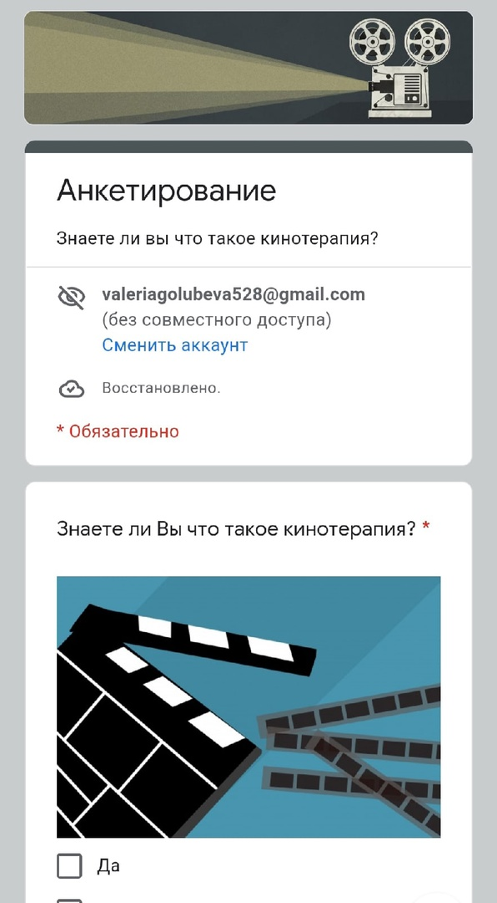

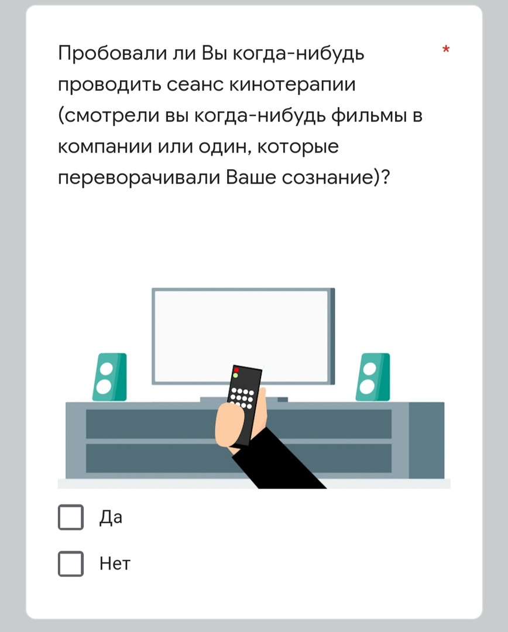

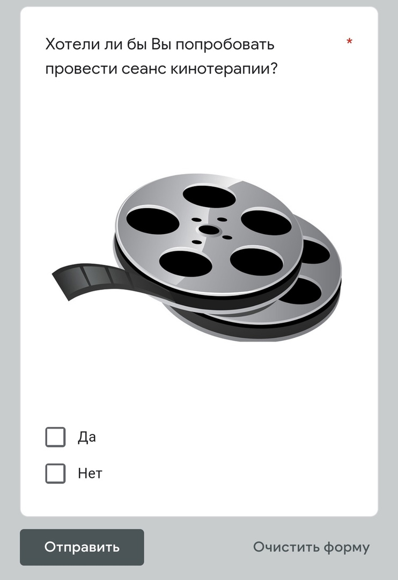

Приложение 2 “Результаты анкетирования”

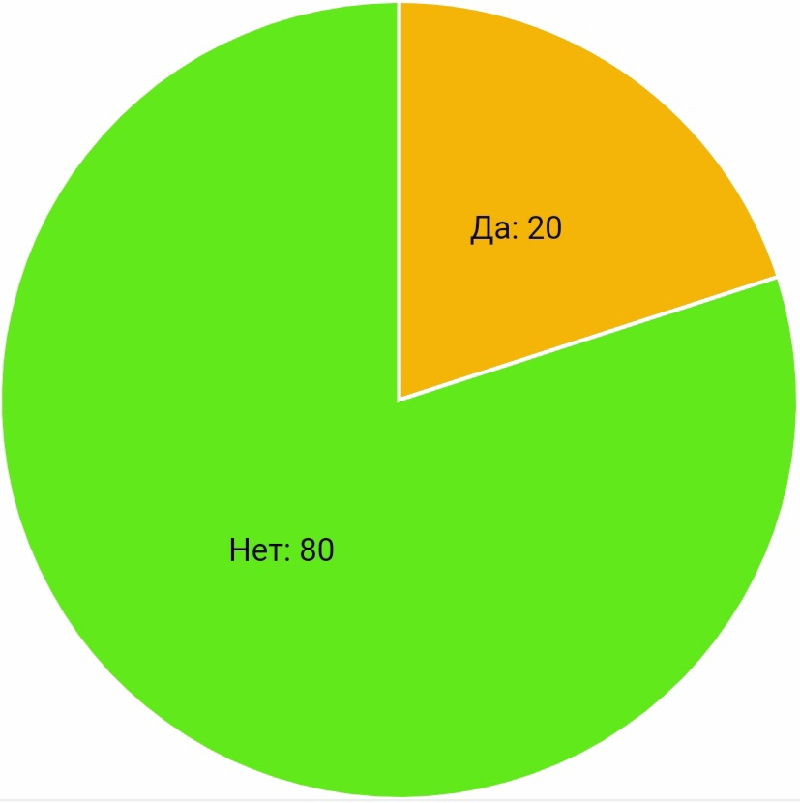

1. Знаете ли Вы что такое кинотерапия?

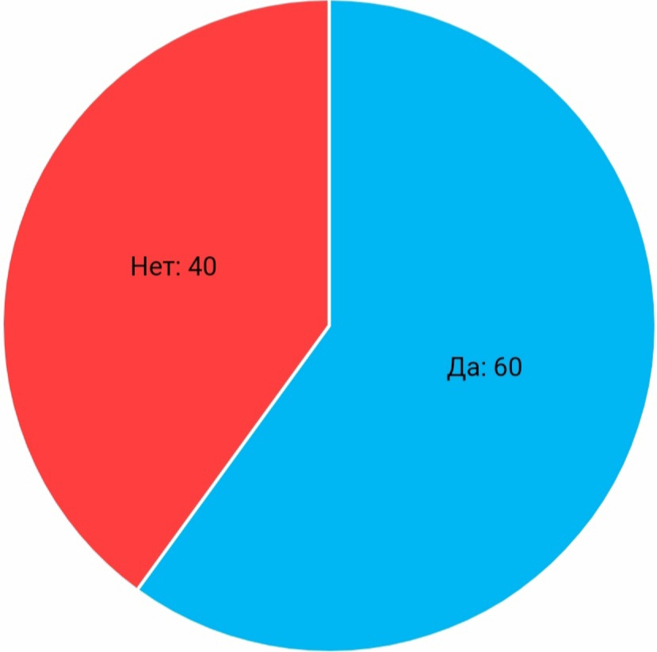

2. Пробовали ли Вы когда-нибудь проводить сеанс кинотерапии?

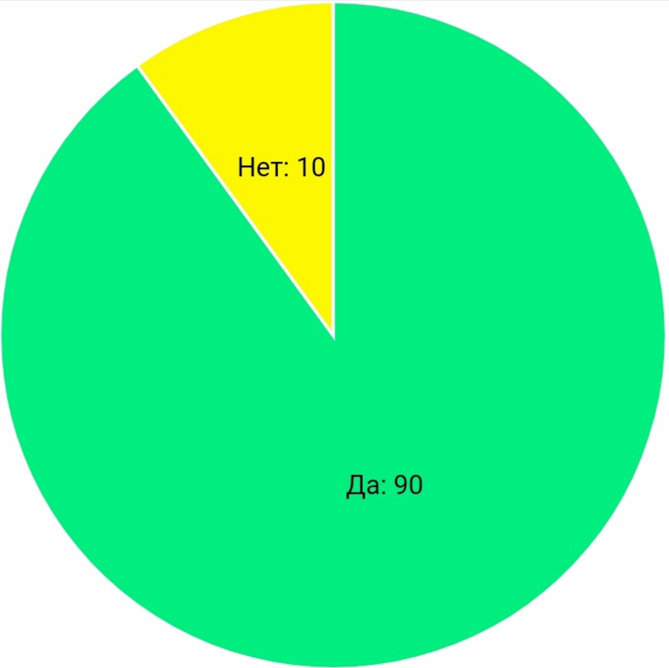

3. Хотели ли бы Вы попробовать провести сеанс кинотерапии?

Приложение 3 “ Сайт”

http://project5562830.tilda.ws/

